一、tips
阅读jar包的方法，如用户登录接口；版本控制，如svn，git，mercurial，码云；尽量读官网

二、配置
Maven安装，好像不影响后续，只是便于在终端执行
读pom.xml
Settings.xml配置

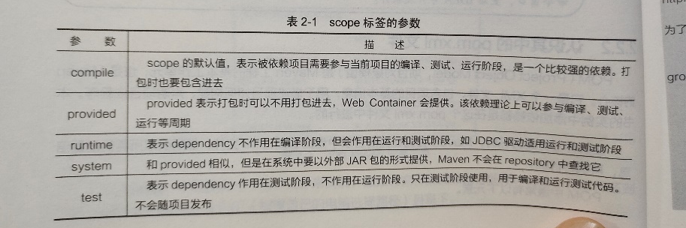
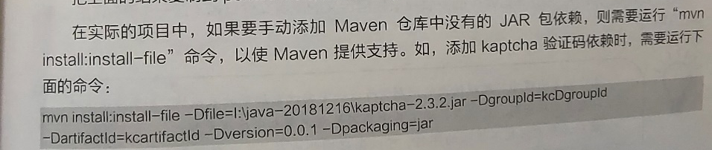
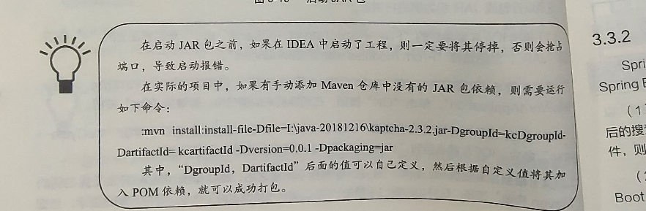

三、工具

插件：
插件：spring assistant 社区版需要；Lombok简化类，加@Data，注解用@Log，@Slf4j,@Log4j；例如If(log.isInfoEnabled()) log.info(“”);

打包：
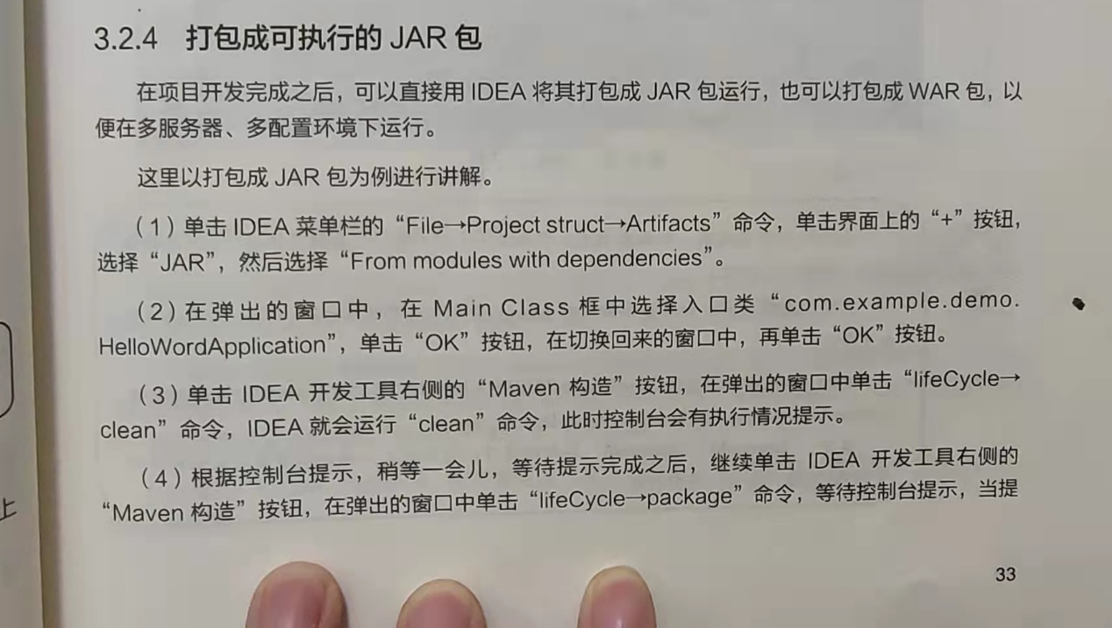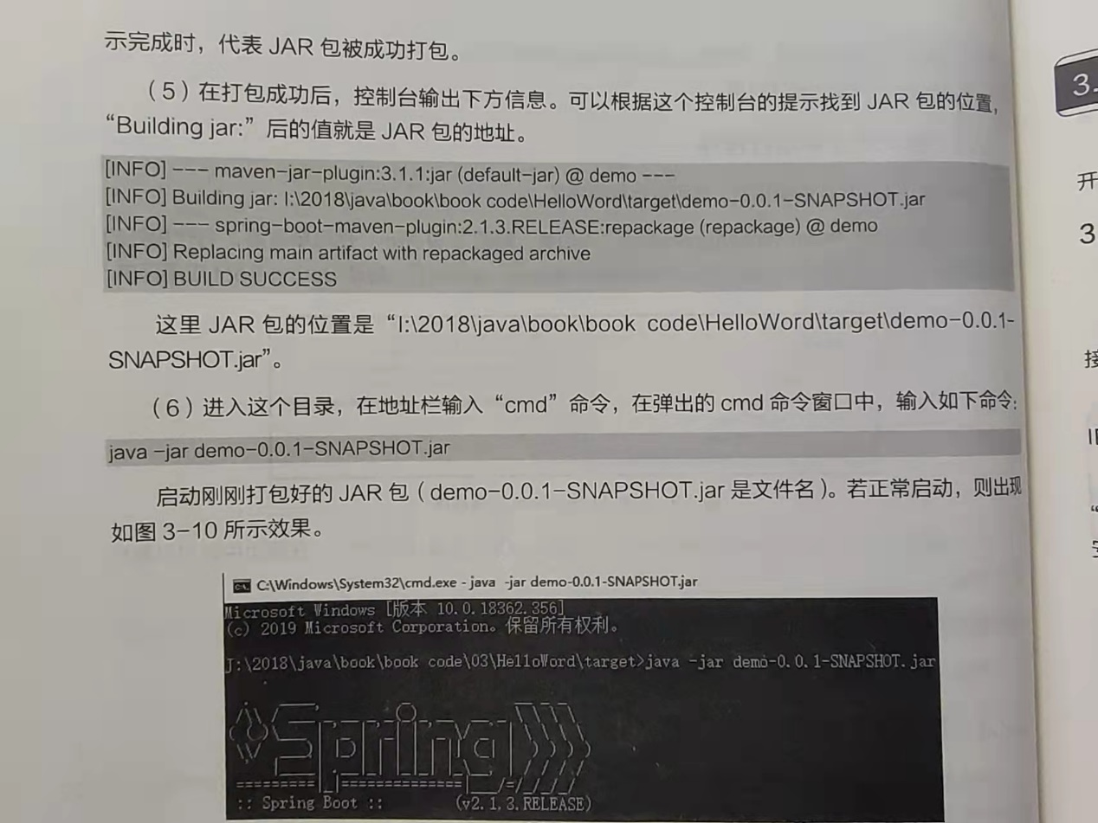

字符串转义处理
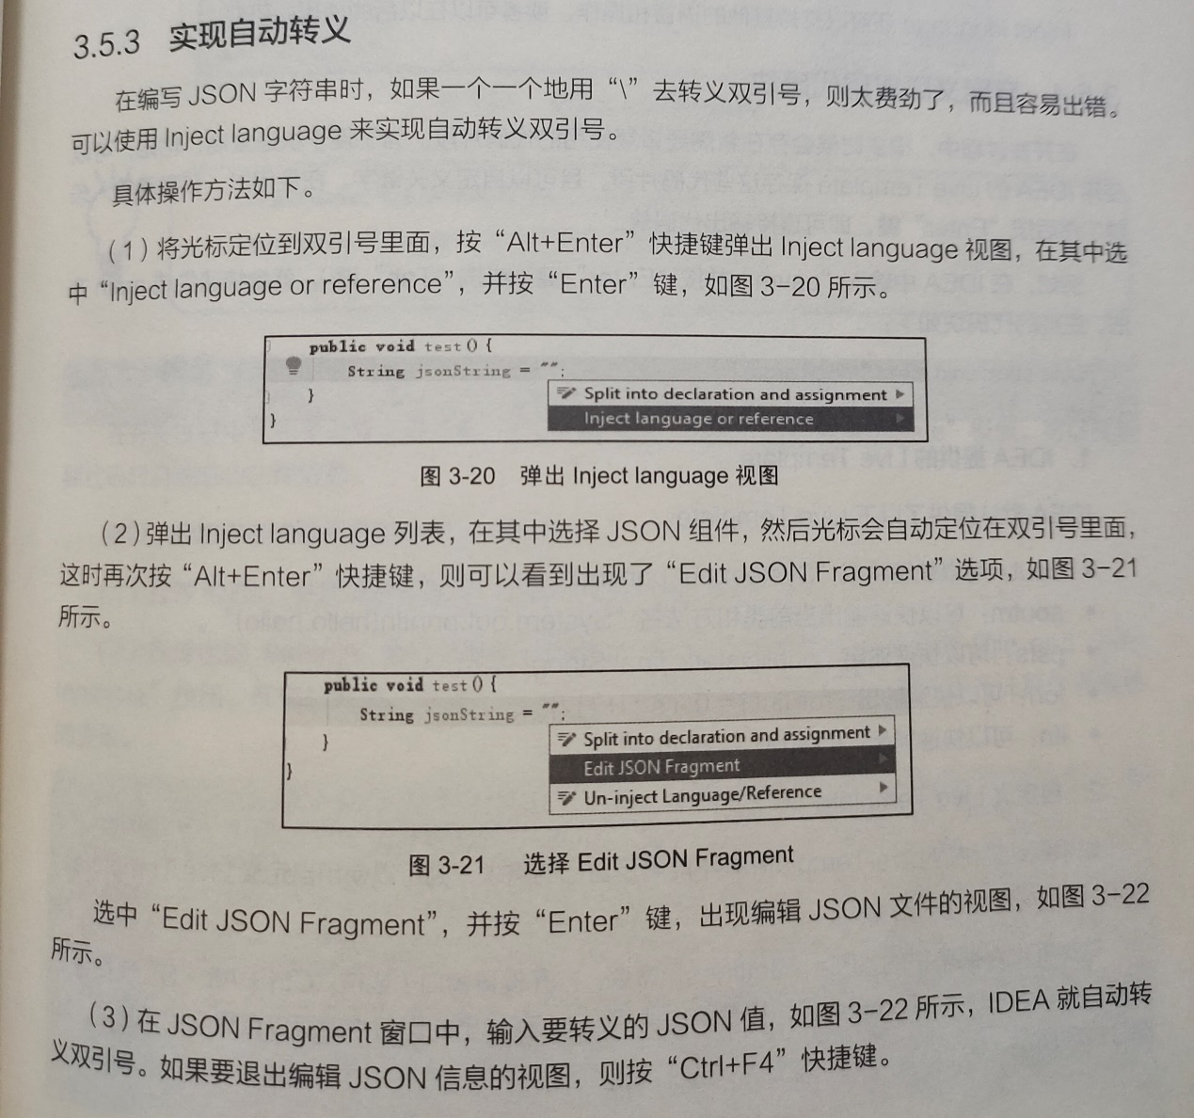

也可以用三个双引号来包含json格式

String s= """
{
name:"li",
age:18
}
""";

四、框架基础

常用注解

表 4-1系统注解
@Override 用于修饰方法，表示此方法重写了父类方法
@Deprecated 用于修饰方法，表示此方法已经过时。经常在版本升级后会遇到@SuppressWarnnings 告诉编译器忽视某类编译警告

表 4-2 使用在类名上的注解
注 解 使用位置 说 明
@RestController 类名上 作用相当于@ResponseBody加@Controller
@Controller 类名上 声明此类是一个 SpringMVCController对象
@Service 类名上 声明一个业务处理类（实现非接口类）
@Repository 类名上 声明数据库访问类（实现非接口类）
代表其是Spring 管理类，常用在无法用@Service、
@Component 类名上
@Repository 描述的 Spring 管理的类上，相当于通用的注解
@Configuration 类名上 声明此类是一个配置类，常与@Bean配合使用
@Resource 类名上 默认按 byName 自动注入
类名上、属性或构造函数参
@Autowired 数上 默认按byType 自动注入
@RequestMapping 类名或方法上 如果用在类上，则表示所有响应请求的方法都是以该地址作为父路径的
@Transactional 类名或方法上 用于处理事务
@Qualifier 类名或属性上 为Bean指定名称，随后再通过名字引用Bean

表 4-3 使用在方法上的主要注解
注 解 使用位置 说 明
@RequestBody 方法参数前 常用来处理 application/json、application/xml 等 Content-Type 类型的数据，意味着HTTP消息是JSON/XML 格式，需将其转化为指定类型参数
@PathVariable 方法参数前 将URL 获取的参数映射到方法参数上
@Bean 方法上 声明该方法的返回结果是一个由Spring容器管理的Bean
通过适当的 HttpMessageConverter 将控制器中方法返回的对象转换为指
@ResponseBody 方法上 定格式（JSON/XML）后，写入Response 对象的 body数据区

表4-4 其他常用注解
注解 使用位置 作用说明
@EnableAutoConfiguration 入口类/类名上 用来提供自动配置
@SpringBootApplication 入口类/类名上 用来启动入口类 Application
@EnableScheduling 入口类/类名上 用来开启计划任务。Spring通过@Scheduled 支持多种类型的计
划任务，包含cron、fixDelay、fixRate等
@EnableAsync 入口类/类名上 用来开启异步注解功能
用来扫描组件，可自动发现和装配一些 Bean。它根据定义的扫描
路径，把符合扫描规则的类装配到Spring容器中，告诉Spring哪个
@ComponentScan 入口类/类名上 包（package）的类会被 Spring 自动扫描并且装入 IoC 容器。它对
应XML配置中的元素。可以通过 basePackages 等属性来细粒度地
定制自动扫描的范围，默认会从声明@ComponentScan 所在类的包
进行扫描
标注切面，可以用来配置事务、日志、权限验证，在用户请求时做
@Aspec 入口类/类名上 一些处理等
@ControllerAdvice 类名上 包含@Component，可以被扫描到。统一处理异常
@ExceptionHandler 方法上 用在方法上，表示遇到这个异常就执行该方法
@Value 属性上 用于获取配置文件中的值

a

